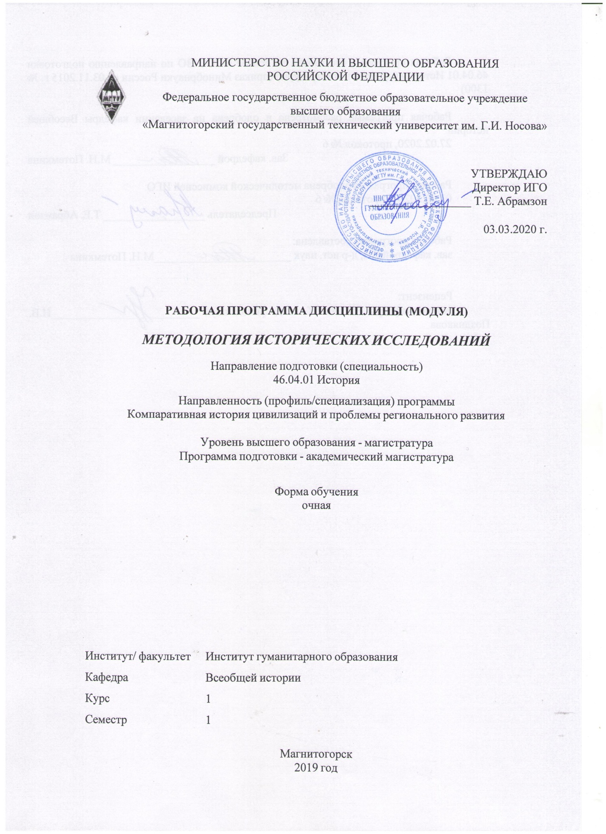

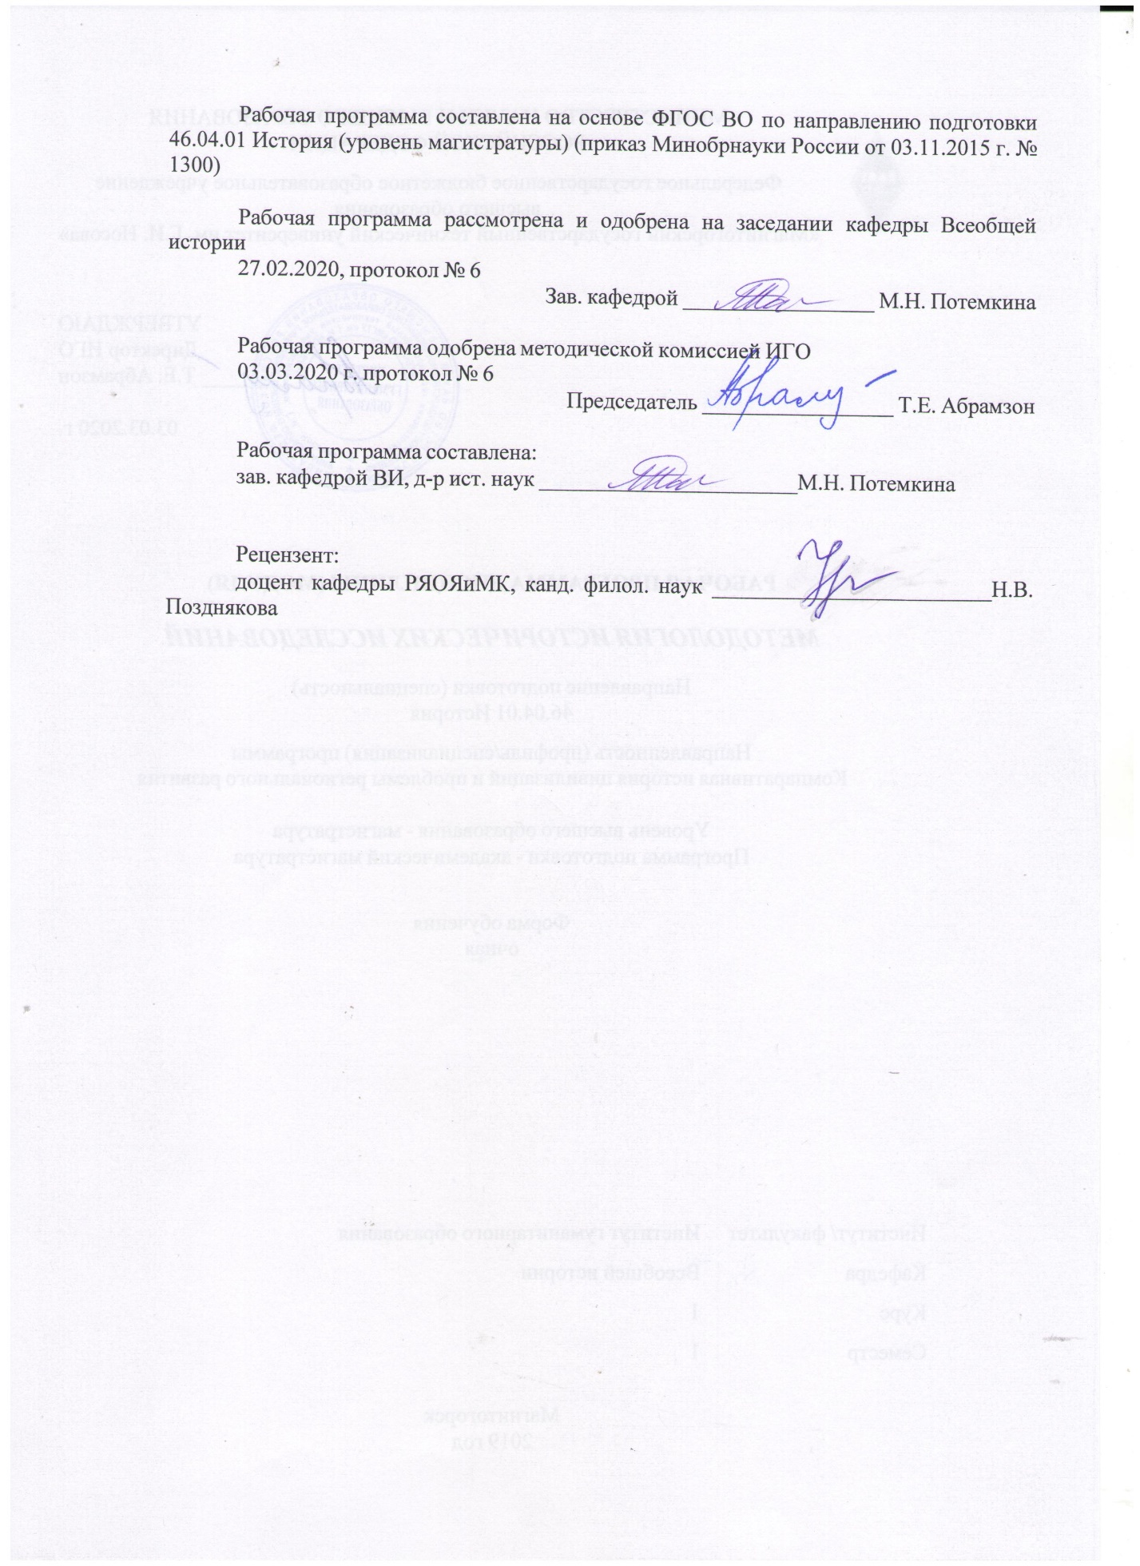

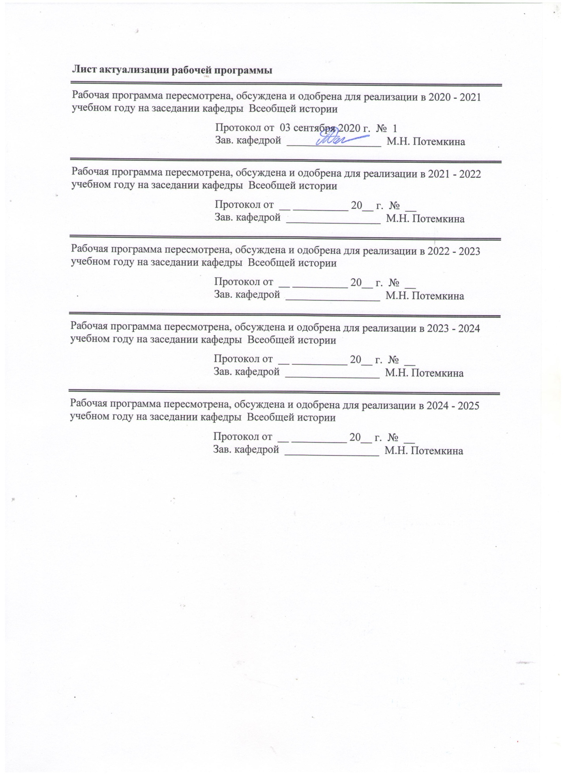

|  |  |
| --- | --- |
| **1** **Цели** **освоения** **дисциплины** **(модуля)** | |
| Целями освоения дисциплины «Методология исторических исследований» являются: формирование универсальных компетенций на основе объединения ключевых проблем методологии науки с практикой осуществления научного исследования в области исторических наук. | |
|  |  |
| **2** **Место** **дисциплины** **(модуля)** **в** **структуре** **образовательной** **программы** | |
| Дисциплина Методология исторических исследований входит в базовую часть учебного плана образовательной программы.  Для изучения дисциплины необходимы знания (умения, владения), сформированные в результате изучения дисциплин/ практик: | |
| Для изучения дисциплины необходимы знания (умения, владения), сформированные в результате изучения дисциплин бакалавриата: Истории, Источниковедения, Исторической географии, Теории и методологии истории, Продвижение научной продукции, Основы исторических исследований. | |
|  |  |
| **3** **Компетенции** **обучающегося,** **формируемые** **в** **результате** **освоения**  **дисциплины** **(модуля)** **и** **планируемые** **результаты** **обучения** | |
| В результате освоения дисциплины (модуля) «Методология исторических исследований» обучающийся должен обладать следующими компетенциями: | |
|  |  |
| Структурный  элемент  компетенции | Планируемые результаты обучения |
| ОПК-3 способностью использовать знания в области гуманитарных, социальных и экономических наук при осуществлении экспертных и аналитических работ | |
| Знать | Методики и технологии экспертизы, рецензирования, реферирования исследовательских работ в области гуманитарных, социальных и экономических наук |
| Уметь | Применять инновационные методы экспертизы, рецензирования, реферирования исследовательских работ в области гуманитарных, социальных и экономических наук |
| Владеть | Различными навыками научной экспертизы, рецензирования, реферирования исследовательских работ в области гуманитарных, социальных и экономических наук |
| ОПК-4 способностью использовать в познавательной и профессиональной деятельности базовые знания в области основ информатики и элементы естественнонаучного и математического знания | |
| Знать | Инновационные методики на основе элементов естественнонаучного и математического знания |
| Уметь | Формулировать, разрабатывать и реализовывать перспективные научно-исследовательские задачи в сфере междисциплинарного проекти-рования с использованием элементов естественнонаучного и математиче-ского знания |
| Владеть | Способностью к реализации методик, элементы естественнонаучного и математического знания решения перспективных научно-исследовательских и прикладных задач, способностью к инновационной деятельности |

|  |  |
| --- | --- |
| ПК-1 способностью к подготовке и проведению научно-исследовательских работ с использованием знания фундаментальных и прикладных дисциплин программы магистратуры | |
| Знать | содержание фундаментальных и прикладных дисциплин магистратуры для проведения научно-исследовательской работы по проблемам курса, эффективные технологии проектирования и защиты научно-исследовательских работ |
| Уметь | Разрабатывать и применять индивидуальные и групповые технологии для проведения научно-исследовательских работ самостоятельно осуществлять научное исследование |
| Владеть | Навыками анализировать результаты научных исследований, при- менять их при решении конкретных научно-исследовательских задач в сфере науки и образования, самостоятельно осуществлять научное иссле-дование |
| ПК-3 владением современными методологическими принципами и методическими приемами исторического исследования | |
| Знать | имеет полное представление о новых методах исследования для решения задач по освоению новых сфер профессиональной деятельности |
| Уметь | самостоятельно приобретать использовать и комбинировать новые мето-ды исследования, осваивать новые сферы профессиональной деятельно-сти |
| Владеть | способностью к самостоятельному освоению и использованию новых ме-тодов исследования, к освоению новых сфер профессиональной деятель-ности в учебных заведениях различного типа на всех уровнях обучения |
| ПК-5 способностью к подготовке и проведению научных семинаров, конференций, подготовке и редактированию научных публикаций | |
| Знать | Принципы подготовки и проведения научных семинаров, конференций подготовки и редактирования научных публикаций |
| Уметь | Подготовить и провести научные семинары всероссийского уровня, кон-ференции подготовить и отредактировать научную публикацию |
| Владеть | Навыками применения и разработки концепции научных семинаров, конференций, подготовке и редактированию научных публикаций |
| ПК-11 способностью к подготовке аналитической информации (с учетом исторического контекста) для принятия решений органами государственной власти и органами местного самоуправления | |
| Знать | Инновационные технологии и методы подготовки аналитической информации (с учетом исторического контекста) |
| Уметь | Применять навыки подготовки аналитической информации (с учетом ис-торического контекста) для принятия инновационных решений органами государственной власти и органами местного самоуправления |
| Владеть | способностью к подготовке аналитической информации (с учетом исто-рического контекста) для принятия стратегических решений органами государственной власти и органами местного самоуправления |

|  |  |
| --- | --- |
| ПК-14 способностью к разработке исторических и социально-политических аспектов в деятельности информационно-аналитических центров, общественных, государственных и муниципальных учреждений и организаций, СМИ | |
| Знать | − Исторические и социально-политические аспекты в деятельности ин-формационно-аналитических центров, общественных, государствен-ных и муниципальных учреждений и организаций, СМИ |
| Уметь | − разрабатывать исторические и социально-политические аспекты в деятельности информационно-аналитических центров, общественных, государственных и муниципальных учреждений и организаций, СМИ |
| Владеть | − способностью к разработке исторических и социально- политических аспектов в деятельности информационно- аналитических центров, об-щественных, государственных и муниципальных учреждений и орга-низаций |

|  |  |  |  |  |  |  |  |  |  |
| --- | --- | --- | --- | --- | --- | --- | --- | --- | --- |
|  | **4.** **Структура,** **объём** **и** **содержание** **дисциплины** **(модуля)** | | | | | | | | |
| Общая трудоемкость дисциплины составляет 4 зачетных единиц 144 акад. часов, в том числе:  – контактная работа – 73 акад. часов:  – аудиторная – 68 акад. часов;  – внеаудиторная – 5 акад. часов  – самостоятельная работа – 35,3 акад. часов;  – подготовка к экзамену – 35,7 акад. часа  Форма аттестации - курсовая работа, экзамен | | | | | | | | | |
|  |  |  |  |  |  |  |  |  |  |
| Раздел/ тема  дисциплины | | Семестр | Аудиторная  контактная работа  (в акад. часах) | | | Самостоятельная работа студента | Вид самостоятельной  работы | Форма текущего контроля успеваемости и  промежуточной аттестации | Код компетенции |
| Лек. | лаб.  зан. | практ. зан. |
| 1. Теория науки. | | |  | | | | | | |
| 1.1 Наука как системное явление. Характерные признаки научного знания. Проблема классификации наук: место ис-тории. | | 1 | 2 |  |  |  | Самостоятельное изучение учебной и научно литературы. | Работа в образовательном портале | ОПК-3, ОПК-4, ПК-1, ПК-3, ПК-5, ПК-11, ПК-14 |
| 1.2 Наука как социальный институт. Взаимодействие науки с государством и обществом. Наука как способ познания мира. | | 2 |  |  |  | Самостоятельное изучение учебной и научно литературы. | Работа в образовательном портале | ОПК-3, ОПК-4, ПК-1, ПК-3, ПК-5, ПК-11, ПК-14 |
| 1.3 Главные особенности современного этапа развития науки. Характеристика научной деятельности | | 2 |  | 2 | 2 | − Подготовка к семинарскому занятию.   Самостоятельное изучение учебной и научно литературы. | Семинарское занятие | ОПК-3, ОПК-4, ПК-1, ПК-3, ПК-5, ПК-11, ПК-14 |
| 1.4 Функции науки в жизни общества. Учёный – историк в современном глобальном мире. | |  |  | 2 | 1,3 | − Подготовка к семинарскому занятию.  - Написание эссе | Семинарское занятие | ОПК-3, ОПК-4, ПК-1, ПК-3, ПК-5, ПК-11, ПК-14 |
| Итого по разделу | | | 6 |  | 4 | 3,3 |  |  |  |
| 2. Современные методологические подходы в исторической науке | | |  | | | | | | |
| 2.1 Историческое время и историческое пространство | | 1 | 2 |  | 2 | 2 | − Подготовка к семинарскому занятию.   Подготовка докладов по темам.   Самостоятельное изучение учебной и научно литературы. | Устный опрос  Семинарское занятие | ОПК-3, ОПК-4, ПК-1, ПК-3, ПК-5, ПК-11, ПК-14 |
| 2.2 Экономическая история как исследовательское направление. | | 2 |  | 2 | 2 | − Подготовка к семинарскому занятию.   Самостоятельное изучение учебной и научно литературы. | Семинарское занятие  Выполнение индивидуальных заданий | ОПК-3, ОПК-4, ПК-1, ПК-3, ПК-5, ПК-11, ПК-14 |
| 2.3 Политическая история | | 2 |  | 2 | 2 | − Подготовка к семинарскому занятию.   Самостоятельное изучение учебной и научно литературы. | Семинарское занятие | ОПК-3, ОПК-4, ПК-1, ПК-3, ПК-5, ПК-11, ПК-14 |
| 2.4 Историческая политика. | | 2 |  | 2/2И | 2 | − Подготовка к семинарскому занятию.   Самостоятельное изучение учебной и научно литературы. | Устный опрос  Семинарское занятие | ОПК-3, ОПК-4, ПК-1, ПК-3, ПК-5, ПК-11, ПК-14 |
| 2.5 Имагология как направление исторических исследований. | | 2 |  | 2/2И | 2 | − Подготовка к семинарскому занятию.   Самостоятельное изучение учебной и научно литературы. | Семинарское занятие | ОПК-3, ОПК-4, ПК-1, ПК-3, ПК-5, ПК-11, ПК-14 |
| 2.6 «Рабочая история». Производственная повседневность. | | 2 |  | 2 | 2 | − Подготовка к семинарскому занятию.   Самостоятельное изучение учебной и научно литературы. | Семинарское занятие | ОПК-3, ОПК-4, ПК-1, ПК-3, ПК-5, ПК-11, ПК-14 |
| 2.7 История повседневности. | | 2 |  | 2/2И | 2 | − Подготовка к семинарскому занятию.   Самостоятельное изучение учебной и научно литературы. | Семинарское занятие  Выполнение индивидуальных заданий | ОПК-3, ОПК-4, ПК-1, ПК-3, ПК-5, ПК-11, ПК-14 |
| 2.8 Гендерные исследования как историческое направление | | 2 |  | 2 | 2 | − Подготовка к семинарскому занятию. | Семинарское занятие | ОПК-3, ОПК-4, ПК-1, ПК-3, ПК-5, ПК-11, ПК-14 |
| 2.9 «Memory studies – как исследовательское направление». | | 2 |  | 2 | 2 | − Самостоятельное изучение учебной и научно литературы.   Подготовка к семинарскому занятию. | Семинарское занятие | ОПК-3, ОПК-4, ПК-1, ПК-3, ПК-5, ПК-11, ПК-14 |
| 2.10 Историческая психология как исследовательское направление. Историческая психология и психоистория: соотношение понятий. | | 2 |  | 2/2И | 2 | − Самостоятельное изучение учебной и научно литературы.   Подготовка к семинарскому занятию. | Семинарское занятие  Выполнение индивидуальных заданий | ОПК-3, ОПК-4, ПК-1, ПК-3, ПК-5, ПК-11, ПК-14 |
| 2.11 Современные концепции междисциплинарных гуманитарных исследований | | 2 |  | 2 | 2 | − Сравнение теоретических позиций | Семинарское занятие  Работа в образовательном портале | ОПК-3, ОПК-4, ПК-1, ПК-3, ПК-5, ПК-11, ПК-14 |
| Итого по разделу | | | 22 |  | 22/8И | 22 |  |  |  |
| 3. Научно-исследовательский процесс. | | |  | | | | | | |
| 3.1 Научное исследование как процесс. Постановка цели и задач, актуальность и новизна исследования. | | 1 | 2 |  |  | 2 | − Самостоятельное изучение учебной и научно литературы. | Выполнение индивидуальных заданий | ОПК-3, ОПК-4, ПК-1, ПК-3, ПК-5, ПК-11, ПК-14 |
| 3.2 Основные этапы работы над магистерской диссертацией. Историческая эвристика. | | 2 |  |  | 2 | − Самостоятельное изучение учебной и научно литературы. | Выполнение индивидуальных заданий | ОПК-3, ОПК-4, ПК-1, ПК-3, ПК-5, ПК-11, ПК-14 |
| 3.3 Принципы и методы исторического исследования. | |  |  | 4/2И | 2 | − Подготовка докладов по темам. | Семинарское занятие | ОПК-3, ОПК-4, ПК-1, ПК-3, ПК-5, ПК-11, ПК-14 |
| 3.4 Структура и особенности магистерской диссертации. Обоснование основных тезисов исследования. | |  |  | 2 | 2 | − Подготовка к семинарскому занятию. | Семинарское занятие | ОПК-3, ОПК-4, ПК-1, ПК-3, ПК-5, ПК-11, ПК-14 |
| 3.5 Формы репрезентации научного знания. Процедура защиты магистерской диссертации. | | 2 |  | 2 | 2 | − Подготовка презентаций к докладам. | Семинарское занятие | ОПК-3, ОПК-4, ПК-1, ПК-3, ПК-5, ПК-11, ПК-14 |
| Итого по разделу | | | 6 |  | 8/2И | 10 |  |  |  |
| Итого за семестр | | | 34 |  | 34/10И | 35,3 |  | экзамен,кр |  |
| Итого по дисциплине | | | 34 |  | 34/10И | 35,3 |  | курсовая работа, экзамен | ОПК-3,ОПК- 4,ПК-1,ПК- 3,ПК-5,ПК- 11,ПК-14 |

|  |
| --- |
| **5** **Образовательные** **технологии** |
|  |
| Для успешного освоения дисциплины применяются различные образовательные технологии, которые обеспечивают достижение планируемых результатов обучения согласно основной образовательной программе, с учетом требований к объему занятий в интерактивной форме. Преподавание дисциплины предусматривает следующие формы организации учебного процесса:  Лекция-передача учебной информации от преподавателя к студентам с использованием компьютерных и технических средств, направленная на приобретение студентами новых теоретических и фактических знаний.  Лекция-визуализация – изложение содержания сопровождается презентацией (де-монстрацией учебных материалов, представленных в различных знаковых системах, в т.ч. иллюстративных, графических, аудио- и видеоматериалов).  Практические занятия реализуются как на основе традиционных технологий (семинарское занятие), так и с применением технологий проблемного обучения (кейс-метод), игровых технологий (деловая игра).  Практическое занятие на основе кейс-метода – обучение в контексте моделируемой ситуации, воспроизводящей реальные условия научной, производственной, общественной деятельности. Обучающиеся должны проанализировать ситуацию, разобраться в сути проблем, предложить возможные решения и выбрать лучшее из них. Кейсы базируются на реальном фактическом материале или же приближены к реальной ситуации.  Деловая игра – моделирование различных ситуаций, связанных с выработкой и принятием совместных решений, обсуждением вопросов в режиме «мозгового штурма», ре-конструкцией функционального взаимодействия в коллективе и т.п.  Самостоятельная работа–изучение студентами теоретического материала, подготовка к лекциям, семинарским занятиям, оформление конспектов лекций, написание рефератов и др. для приобретения новых теоретических и фактических знаний.  Консультация, тьюторство- индивидуальное общение преподавателя со студентом, руководство его деятельностью с целью передачи опыта, углубления теоретических и фактических знаний, приобретенных студентом на лекциях, в результате самостоятельной работы.  Преподавание дисциплины ведется с применением информационных технологий: используются электронные образовательные ресурсы (документы в электронном виде, размещенные в Учебной сети) при подготовке к лекциям, практическим занятиям.  Самостоятельная работа студентов предусматривает работу под руководством преподавателей в виде консультаций, а также предполагает использование фондов научно-технической библиотеки.  При проведении учебных занятий обеспечивается развитие у обучающихся навыков командной работы, межличностной коммуникации, принятия решений, лидерских качеств. |
|  |
| **6** **Учебно-методическое** **обеспечение** **самостоятельной** **работы** **обучающихся** |
| Представлено в приложении 1. |
|  |
| **7** **Оценочные** **средства** **для** **проведения** **промежуточной** **аттестации** |
| Представлены в приложении 2. |
|  |
| **8** **Учебно-методическое** **и** **информационное** **обеспечение** **дисциплины** **(модуля)** |
| **а)** **Основная** **литература:** |
|

|  |  |  |  |  |
| --- | --- | --- | --- | --- |
| 1. Потемкина М.Н. Теория и методология истории : учебное пособие / М. Н. Потемкина. - 2-е изд. - Москва : ИЦ РИОР : НИЦ ИНФРА-М, 2019. - 200 с. - (Высшее образование: Бакалавриат). - ISBN 978-5-16-101407-3. - Текст : электронный. - URL: [https://znanium.com/catalog/product/1007936](https://znanium.com/catalog/product/1007936%20) (дата обращения: 3.09.2020). – Режим доступа: по подписке.   2. Байбородова, Л. В. Методология и методы научного исследования : учебное посо-бие для бакалавриата и магистратуры / Л. В. Байбородова, А. П. Чернявская. — 2-е изд., испр. и доп. — Москва : Издательство Юрайт, 2019. — 221 с. — (Бакалавр и магистр. Академический курс). — ISBN 978-5-534-06257-1.— <https://urait.ru/book/metodologiya-i-metody-nauchnogo-issledovaniya-437120> | | | | |
|  |  |  |  |  |
| **б)** **Дополнительная** **литература:** | | | | |
| 1. Гребенюк, А. В. Теория и методология истории. Цивилизациография : учебное пособие для бакалавриата и магистратуры / А. В. Гребенюк, И. В. Колосова. — Москва : Издательство Юрайт, 2019. — 266 с. — (Авторский учебник). — ISBN 978-5-534-08011-7.— <https://urait.ru/book/teoriya-i-metodologiya-istorii-civilizaciografiya-424100>  2. Лебедев, С. А. Методология научного познания : учебное пособие для бакалавриа-та и магистратуры / С. А. Лебедев. — Москва : Издательство Юрайт, 2019. — 153 с. — (Бакалавр и магистр. Академический курс). — ISBN 978-5-534-00588-2.— <https://urait.ru/book/metodologiya-nauchnogo-poznaniya-434162> | | | | |
|  |  |  |  |  |
| **в)** **Методические** **указания:** | | | | |
| 1. Потемкина М.Н. Теория и методология истории : учебное пособие / М. Н. Потемкина. - 2-е изд. - Москва : ИЦ РИОР : НИЦ ИНФРА-М, 2019. - 200 с. - (Высшее образование: Бакалавриат). - ISBN 978-5-16-101407-3. - Текст : электронный. - URL: [https://znanium.com/catalog/product/1007936](https://znanium.com/catalog/product/1007936%20) (дата обращения: 3.09.2020). – Режим доступа: по подписке. | | | | |
|  |  |  |  |  |
| **г)** **Программное** **обеспечение** **и** **Интернет-ресурсы:** | | | | |
|  |  |  |  |  |
| **Программное** **обеспечение** | | | | |
|  | Наименование ПО | № договора | Срок действия лицензии |  |
|  | MS Windows 7 Professional(для классов) | Д-1227-18 от 08.10.2018 | 11.10.2021 |  |
|  | MS Windows 7 Professional (для классов) | Д-757-17 от 27.06.2017 | 27.07.2018 |  |
|  | 7Zip | свободно распространяемое ПО | бессрочно |  |
|  | FAR Manager | свободно распространяемое ПО | бессрочно |  |
|  | MS Office 2007 Professional | № 135 от 17.09.2007 | бессрочно |  |
|  |  |  |  |  |
| **Профессиональные** **базы** **данных** **и** **информационные** **справочные** **системы** | | | | |
|  | Название курса | | Ссылка |  |
|  | Электронные ресурсы библиотеки МГТУ им. Г.И. Носова | | <http://magtu.ru:8085/marcweb2/Default.asp> |  |
|  |  |
|  | Национальная информационно-аналитическая система – Российский индекс научного цитирования (РИНЦ) | | URL: <https://elibrary.ru/project_risc.asp> |  |

|  |  |  |  |  |
| --- | --- | --- | --- | --- |
|  | Поисковая система Академия Google (Google Scholar) | | URL: <https://scholar.google.ru> |  |
|  | Информационная система - Единое окно доступа к информационным ресурсам | | URL: <http://window.edu.ru> |  |
| **9** **Материально-техническое** **обеспечение** **дисциплины** **(модуля)** | | | | |
|  |  | |  |  |
| Материально-техническое обеспечение дисциплины включает: | | | | |
| Материально-техническое обеспечение дисциплины включает:    Учебные аудитории для проведения занятий лекционного типа  Доска, мультимедийные средства хранения, передачи и представления информации.  Учебные аудитории для проведения практических занятий, групповых и индивидуальных консультаций, текущего контроля и промежуточной аттестации Доска, мультимедийный проектор, экран.  Учебные аудитории для выполнения курсового проектирования, помещения для самостоятельной работы обучающихся  Персональные компьютеры с пакетом MS Office, выходом в Интернет и с доступом в электронную информационно-образовательную среду университета  Помещения для самостоятельной работы обучающихся  Персональные компьютеры с пакетом MS Office, выходом в Интернет и с доступом в электронную информационно-образовательную среду университета  Помещение для хранения и профилактического обслуживания учебного оборудования  Стеллажи для хранения учебно-наглядных пособий и учебно-методической документации. | | | | |
|
| Учебные аудитории для проведения занятий лекционного типа | | | Доска, мультимедийные средства хранения, передачи и представления информации. | | | |
| Учебные аудитории для проведения практических занятий, групповых и индивидуальных консультаций, текущего контроля и промежуточной аттестации | | | Доска, мультимедийный проектор, экран | | | |
| Помещения для самостоятельной работы обучающихся | | | Персональные компьютеры с пакетом MS Office, выходом в Интернет и с доступом в электронную информационно-образовательную среду университета | | | |
| Помещение для хранения и профилактического обслуживания учебного оборудования | | | Стеллажи для хранения учебно-наглядных пособий и учебно-методической документации. | | | |

**Приложение 1**

**Перечень тем и вопросов для подготовки к занятиям и обсуждению в аудитории:**

**Тема № 1. Учёный – историк в современном глобальном мире.**

**Вопросы для обсуждения**

1. Историческая трансформация статуса учёного в обществе.
2. Портрет ученого – гуманитария (на выбор)
3. Личность учёного в современном обществе и этика научного труда.
4. Проблема объективности исторического знания.
5. Мифомания в истории: опасность, причины, примеры.

*Индивидуальное задание:* эссе на тему – «Историк– это опасная и ответственная профессия».

**Тема № 2. Историческое время. Историческое пространство.**

**Вопросы для обсуждения**

1. Понятие исторического времени и теория социальной коммуникации. «Внешнее» и «внутреннее» время, его характеристики.
2. Трансформация понимания времени в истории человечества.
3. Осевое, поступательное, цикличное, спиралевидное время (Э. Гуссерль, К. Ясперс, А. Бергсон, Шпенглер).
4. Хронологизация и хронотоп истории. Эпохи, этапы, периоды и основные способы сменяемости исторического времени.
5. Понятие «исторического пространства» и его характеристики.
6. Уровни исторического пространства. Пространство как исследовательская категория в исторической работе.

**Тема № 3. Экономическая история как исследовательское направление.**

**Вопросы для обсуждения**

1. Становление экономической истории как самостоятельного направления в мировой и отечественной науке.
2. Основные методологические подходы в экономической истории.
3. Теоретическая концепция Ф. Броделя.

Бродель Ф. Материальная цивилизация, экономика и капитализм, XV-XVIII вв. - М.: Весь мир, 2007. - т. 1: Структуры повседневности: возможное и невозможное. - 592 С.

Бродель Ф. Материальная цивилизация, экономика и капитализм, XV-XVIII вв. - М.: Весь мир, 2007. - Т. 2: Игры обмена. - 672 С.

Бродель Ф. Материальная цивилизация, экономика и капитализм, XV-XVIII ВВ. / Пер. с фр. Куббеля Л. Е.; Вступ. ст. и ред. Афанасьева Ю. Н. - М.: Прогресс, 1992. - Т. 3: Время мира. - 679 С.

***Вопросы для размышления:***

Что изучается в работе Броделя?

Понятие мира экономики.

Какие источники и как использует Бродель?

Как через изучение пищи и культуры питания человечества Бродель показывает развитие цивилизации?

Роль алкоголя и табака в развитии цивилизации?

Роль технических изобретений в развитии человечества

Роль коммуникаций.

Роль городов.

Рынок как двигатель прогресса.

1. Адам Туз как представитель нового поколения экономических историков.

Туз, Адам. Цена разрушения. Создание и гибель нацистской экономики /Пер. с англ. Н.Эдельмана; под науч. ред. А.Космарского. — М.: Издательство Института Гайдара, 2018. — 864 с.

***Вопросы для размышления:***

В чем новизна методологических подходов А. Туза?

Как для анализа экономики Третьего Рейха А. Туз использует географическую, демографическую, военно-историческую информацию?

**Тема № 4. Политическая история**

**Вопросы для обсуждения**

1. Политическая история как отрасль исторического знания, её предмет, цель и функции.
2. «Новая политическая история» - особенности нового направления в междисциплинарных исследованиях.
3. Социология власти в исторической ретроспективе
4. Потестарная имагология как направление исследований.

**Тема № 5. Историческая политика.**

**Вопросы для обсуждения**

1. Понятие исторической политики, цели, субъект и объект. Историческая политика — набор практик, с помощью которых отдельные политические силы стремятся утвердить определенные интерпретации исторических событий как доминирующие.
2. Инструменты политики памяти: (преподавание истории в общеобразовательных учреждениях, музеи, архивы, библиотеки, коммеморация, туристическая деятельность, художественная литература, кинематограф, СМИ).
3. Механизмы конструирования культуры памяти.
4. Исследовательский потенциал направления «историческая политика».

**Тема № 6. Имагология как направление исторических исследований.**

**Вопросы для обсуждения**

1. Понятие образа и социального стереотипа.
2. Понятийный аппарат и направления современной исторической имагологии (потестарное, правовое, компаративистика, этнокультурное, политико-географическое и др.).
3. Методы исторической имагологии. Контент-анализ СМИ.

Подготовить материалы для проведения контент-анализа.

Выбрать периодическое издание:

1.-городского уровня

2. регионального уровня

3. Общероссийского уровня (национал-патриотической направленности)

4. Общероссийского уровня (либеральной направленности)

5. Общероссийского уровня (проправительственной направленности)

6. молодёжное издание

Дать общую характеристику (год основания, учредители, тираж, тип издания, тематика разделов, целевая аудитория).

**Тема определяется по выбору преподавателя для каждой конкретной группы студентов**.

Хронологический период выборки: один год (общее количество публикаций, количество публикаций по теме).

С собой принести тексты материалов по теме (стать из газеты в электронном или распечатанном виде) для проведения контент-анализа.

**Тема № 7. «Рабочая история». Производственная повседневность.**

**Вопросы для обсуждения.**

«Социалистическое предприятие», «социалистический труд»: отличительные особенности понятий.

Рабочий в системе производственных отношений:

Организация труда

Подготовка рабочих кадров

Способы мотивации труда

Система оплаты труда и рабочее снабжение

Трудовая дисциплина

Трудовые коллективы и власть:

Взаимоотношения в трудовых коллективах.

Деятельность профсоюзных организаций.

Рабочие п политика.

**Тема № 8. История повседневности**

**Вопросы для обсуждения**

1. Повседневность как объект научного исследования.
2. Источники и методы изучения истории повседневности.
3. Направления истории повседневности: производственная повседневность, отдых и досуг, семейная история, стратегии выживания: нормы и аномалии, история быта, история телесности, праздничная культура и ритуальные практики.

В качестве источника выбираем художественный роман И.Ильфа и Е.Петрова «Двенадцать стульев».

Тема: «Повседневная жизнь в СССР в период НЭПа в отражении художественной литературы».

Задание: сделать подборку цитат из романа на одну из подтем:

- Пищевые практики

-Мода и ценность вещей

- Праздничные и досуговые практики

- транспорт в повседневной жизни

- стратегии получения дохода

- коммунальный быт

- семейно-брачная повседневность

(каждый выбирает по теме без повтора).

На семинаре будет необходимо провести анализ отобранного материала и сделать выводы.

**Тема № 9. Гендерные исследования как историческое направление.**

**Вопросы для обсуждения**

1. Становление нового исследовательского направления- гендерная история.
2. Предмет, объекты гендерной истории.
3. Определение базовых понятий.
4. Особенности источниковой базы и методов исследования.
5. Сравнительный текстовый анализ предложенных статей.

**Тема № 10. Семинар: «Memory studies – как исследовательское направление».**

**Вопросы для обсуждения**

1. Memory studies: понятие, особенности, функции.

2. Теоретические концепции изучения исторической памяти (М. Хальбвакс, П. Бергер и Т. Лукман, Э. Хобсбаум, Я. Ассман, Ю.М. Лотман, П. Рикёр, П. Нора, Ф.Р. Анкерсмит).

3. Уровни исторической памяти: культурная и коммуникативная.

4. Источники и методы изучения исторической памяти.

Практическое задание: выбрать одну из форм сохранения исторической памяти: календарь памятных дат и праздников, художественный кинематограф, памятники и памятные места, художественная литература, периодическая печать, интернет-блоги и в определенных хронологических и территориальных рамках показать практику использования исторической памяти на общественное сознание.

Перечень возможных тем:

А) память о Второй мировой войне

Б) память о революциях 1917г. в России

В) память о крещении Руси

Г) память о Гражданской войне в России

Д) память об Отечественной войне 1812г.

**Тема № 11.** **Историческая психология как исследовательское направление. Историческая психология и психоистория: соотношение понятий.**

**Вопросы для обсуждения**

1. Психологическая история эпох и психических процессов (Ф. Арьес, В.А. Шкуратов).
2. Психоистория: история и основные направления исследовательской деятельности (Л. Де Моз, Э.Эриксон, М. Фуко).

Вопросы 2-3 изучаются на примере конкретного текста по выбору студента, например:

Чиж В.Ф.. Психология злодея, властелина, фанатика. Записки психиатора. М.2001.

Арьес Ф. Ребенок и семейная жизнь при Старом порядке. Екатеринбург, 1999.

Анна Мюллер «Вначале было воспитание» Детство Гитлера

Ллойд де Моз Психоистория – Бархатная революция

**Тема № 12. Современные концепции междисциплинарных гуманитарных исследований.**

**Вопросы для обсуждения.**

**Представить презентации основных методологических концепций следующих ученых:** Ф. Бродель, К. Гинзбург, А. Гуревич, Н. Пушкарева, М. Фуко, Ж. Ле Гофф, Ф. Арьес, М. Хальбвакс, П. Нора, Я. Ассман, С. Коткин. В презентациях отразить биографические данные, основные публикации, оценить вклад в мировую науку.

Тема № 13. **Принципы и методы исторического исследования.**

**Вопросы для обсуждения**

1. Характеристика основных принципов научного исследования.
2. Проблема классификации методов в историческом исследовании.
3. Общенаучные методы.
4. Специфика конкретно-исторических методов (историко-генетический, историко-системный, историко- сравнительный, историко-типологический).
5. Применение методов других наук в историческом исследовании (математические методы, моделирование, психологические методы, интервьюирование и т.д.)

Выполнение практических заданий. Презентация метода на выбор студента.

**Тема № 14. Применение метода контент-анализа в исторических исследованиях.**

**Вопросы для обсуждения**

1. Ознакомиться с теорией и методикой применения метода контент-анализа в научных исследованиях.
2. Привести пример использования метода контент-анализа в конкретно-историческом исследовании.
3. Предложить вариант использования метода контент-анализа в своей ВКР.
4. Практическая работа (в качестве текстов для контент-анализа предлагаются личные письма периода ВОВ).

**Тема № 15. «Устная история»**

**Вопросы для обсуждения**

1. Что такое «Устная история», когда зародилась, в чем специфика, каковы возможности, каковы недостатки и т.д.
2. Что такое интервьюирование, как его проводить, структура интервью, как хранить, как использовать.
3. Методики анализа материалов «устной истории» на конкретных статьях.
4. Практическое задание по анализу интервью, записанного на видеокассете.
5. Проектное задание по интервьюированию (работа в малых группах: взять тематическое глубокое интервью, проанализировать интервью, записанное соседней группой).

**Тема № 16-17.** **Научно-исследовательский процесс.**

1. Научное исследование как процесс. Постановка цели и задач, актуальность и новизна исследования.
2. Основные этапы работы над магистерской диссертацией. Историческая эвристика.
3. Структура и особенности магистерской диссертации. Обоснование основных тезисов исследования.
4. Формы репрезентации научного знания. Процедура защиты магистерской диссертации.

**Приложение 2**

**Планируемые результаты обучения и оценочные средства для проведения промежуточной аттестации:**

| Структурный элемент  компетенции | | Планируемые результаты обучения | Оценочные средства |
| --- | --- | --- | --- |
| ОПК-3- способностью использовать знания в области гуманитарных, социальных и экономических наук при осуществлении экспертных и аналитических работ | | | |
| Знать | Методики и технологии экспертизы, рецензирования, реферирования исследовательских работ в области гуманитарных, социальных и экономических наук | | **Перечень вопросов к экзамену**   1. Наука как системное явление. Характерные признаки научного знания. Проблема классификации наук: место истории. 2. Наука как социальный институт. Взаимодействие науки с государством и обществом. 3. Наука как способ познания мира. 4. Главные особенности современного этапа развития науки. 5. Характеристика научной деятельности 6. Функции науки в жизни общества. 7. Учёный – историк в современном глобальном мире. 8. Историческое время и историческое пространство 9. Экономическая история как исследовательское направление. 10. Политическая история 11. Историческая политика. 12. Имагология как направление исторических исследований. 13. «Рабочая история». Производственная повседневность. 14. История повседневности и её направления. 15. Гендерные исследования как историческое направление 16. Memory studies – как исследовательское направление. 17. Историческая психология как исследовательское направление. Историческая психология и психоистория: соотношение понятий. 18. Научное исследование как процесс. Постановка цели и задач, актуальность и новизна исследования. 19. Основные этапы работы над магистерской диссертацией. Историческая эвристика. 20. Принципы и методы исторического исследования. 21. Структура и особенности магистерской диссертации. Обоснование основных тезисов исследования. 22. Формы репрезентации научного знания. Процедура защиты магистерской диссертации. |
| Уметь | Применять инновационные методы экспертизы, рецензирования, реферирования исследовательских работ в области гуманитарных, социальных и экономических наук | | Пример оценочных средств   1. Подберите 10 научных статей с использованием методологии гендерных исследований. Проведите сравнительный реферативный анализ статей. |
| Владеть | * Различными навыками научной экспертизы, рецензирования, реферирования исследовательских работ в области гуманитарных, социальных и экономических наук | | Пример оценочных средств  Проведите научную экспертизу научных работ Ф. Броделя, воспользовавшись следующим алгоритмом6  Что изучается в работе Броделя?  Понятие мира экономики.  Какие источники и как использует Бродель?  Как через изучение пищи и культуры питания человечества Бродель показывает развитие цивилизации?  Роль алкоголя и табака в развитии цивилизации?  Роль технических изобретений в развитии человечества  Роль коммуникаций.  Роль городов.  Рынок как двигатель прогресса. |
| ОПК-4 – способностью использовать в познавательной и профессиональной деятельности базовые знания в области основ информатики и элементы естественнонаучного и математического знания | | | |
| Знать | | Инновационные методики на основе элементов естественнонаучного и математического знания | Пример оценочных средств   1. Назовите современные направления междисциплинарных исследований на основе элементов естественнонаучного и математического знания. Как в научных исторических исследованиях используются методы естественных и математических наук. |
| Уметь | | - Формулировать, разрабатывать и реализовывать перспективные научно-исследовательские задачи в сфере междисциплинарного проектирования с использованием элементов естественнонаучного и математического знания | Пример оценочных средств   1. Составьте алгоритм для количественного контент-анализа СМИ для анализа образа страны. |  | |
| Владеть | | - Способностью к реализации методик, элементы естественнонаучного и математического знания решения перспективных научно-исследовательских и прикладных задач, способностью к инновационной деятельности | Пример оценочных средств  Оцените объективность статистических данных, использованных в качестве аргументации в исследовании : Туз, Адам. Цена разрушения. Создание и гибель нацистской экономики /Пер. с англ. Н.Эдельмана; под науч. ред. А.Космарского. — М.: Издательство Института Гайдара, 2018. — 864 с. Какие методики необходимо использовать для решения поставленной задачи?  В чем новизна методологических подходов А. Туза?  Как для анализа экономики Третьего Рейха А. Туз использует статистическую информацию? |  | |
| ПК-1- способностью к подготовке и проведению научно-исследовательских работ с использованием знания фундаментальных и прикладных дисциплин программы магистратуры | | | |  | Владеть | | Навыками реализации образовательных программ по истории |
| знать | | -содержание фундаментальных и прикладных дисциплин магистратуры для проведения научно-исследовательской работы по проблемам курса, эффективные технологии проектирования и защиты научно-исследовательских работ | Пример оценочных средств  1.Перечислите современные методологические направления отечественной и зарубежной науки. |
| уметь | | Разрабатывать и применять индивидуальные и групповые технологии для проведения научно-исследовательских работ самостоятельно осуществлять научное исследование | Пример оценочных средств  Подготовьте презентации основных методологических концепций следующих ученых:Ф. Бродель, К. Гинзбург, А. Гуревич, Н. Пушкарева, М. Фуко, Ж. Ле Гофф, Ф. Арьес, М. Хальбвакс, П. Нора, Я. Ассман, С. Коткин. В презентациях отразить биографические данные, основные публикации, оценить вклад в мировую науку. |  | |
| владеть | | - Навыками анализировать результаты научных исследований, применять их при решении конкретных научно-исследовательских задач в сфере науки и образования, самостоятельно осуществлять научное исследование | Пример оценочных средств  Сделайте подборку цитат по теме «Повседневная жизнь в СССР в период НЭПа в отражении художественной литературы». В качестве источника используйте художественный роман И.Ильфа и Е.Петрова «Двенадцать стульев». Выберите одной из направлений истории повседневности:  - Пищевые практики  -Мода и ценность вещей  - Праздничные и досуговые практики  - транспорт в повседневной жизни  - стратегии получения дохода  - коммунальный быт  - семейно-брачная повседневность |  | |
| ПК-3- владением современными методологическими принципами и методическими приемами исторического исследования | | | |  | |
| Знать | | имеет полное представление о новых методах исследования для решения задач по освоению новых сфер профессиональной деятельности | Пример оценочных средств  Ознакомившись с классификацией методов исторических исследований, охарактеризуйте специфику конкретно-исторических методов (историко-генетический, историко-системный, историко- сравнительный, историко-типологический). |  | |
| Уметь | | самостоятельно приобретать использовать и комбинировать новые методы исследования, осваивать новые сферы профессиональной деятельности | Пример оценочных средств  Проведите анализ публикаций с использованием методологии «Memory studies». Используйте период 2015-2017гг. из базы РИНЦ. Определите, что используется исследователями данного направления в качестве источниковой базы. |  | |
| Владеть | | способностью к самостоятельному освоению и использованию новых методов исследования, к освоению новых сфер профессиональной деятельности в учебных заведениях различного типа на всех уровнях обучения | Пример оценочных средств  Проведите контент-анализ солдатских писем Великой отечественной войны на тему: восприятие войны, смерти, солдатской дружбы, дома и семьи, времени и пространства. |  | |
| ПК-5 - способностью к подготовке и проведению научных семинаров, конференций, подготовке и редактированию научных публикаций | | | |  | |
| Знать | | Принципы подготовки и проведения научных семинаров, конференций подготовки и редактирования научных публикаций | Пример оценочных средств  Каковы основные этапы подготовки и редактирования научных публикаций? Предложите тему для научной статьи с учетом тематики вашей ВКР |  | |
| Уметь | | Подготовить и провести научные семинары всероссийского уровня, конференции подготовить и отредактировать научную публикацию | Пример оценочных средств  Составьте алгоритм подготовки научной публикации в русле одного из современных методологических подходов. |  | |
| владеть | | Навыками применения и разработки концепции научных семинаров, конференций, подготовке и редактированию научных публикаций | Темы курсовых работ.  Выбираем из списка личность ученого, внесшего вклад в методологию науки. Структура курсовой работы: данные о жизни и деятельности (т.е. анализ личности), теоретическая концепция, отрывок из научного труда (для Хрестоматии), вопросы и задания к этому отрывку.  Объем 17-20 стр. текста, список литературы не менее, изданной за последние 10 лет не менее 5.  Ф. Бродель, К. Гинзбург, А. Гуревич, Н. Пушкарева, М. Фуко, Ж. Ле Гофф, Ф. Арьес, М. Хальбвакс, П. Нора, Я. Ассман, С. Коткин.  Подготовьтесь к публичной защите курсовых работ на научном семинаре. |  | |
| ПК-11 способностью к подготовке аналитической информации (с учетом исторического контекста) для принятия решений органами государственной власти и органами местного самоуправления | | | |  | |
| Знать | | Инновационные технологии и методы подготовки аналитической информации (с учетом исторического контекста) | Определите методологические подходы и методы вашей будущей магистерской диссертации. |  | |
| Уметь | | Применять навыки подготовки аналитической информации (с учетом исторического контекста) для принятия инновационных решений органами государственной власти и органами местного самоуправления | Проектное задание по интервьюированию : работа в малых группах: взять тематическое глубокое интервью у представителя политической элиты города по теме сохранения исторической памяти в вашем городе. |  | |
| Владеть | | способностью к подготовке аналитической информации (с учетом исторического контекста) для принятия стратегических решений органами государственной власти и органами местного самоуправления | Пример оценочных средств  Выберете одну из форм сохранения исторической памяти: календарь памятных дат и праздников, памятники и памятные места и в определенных хронологических и территориальных рамках покажите практику влияния исторической памяти на общественное сознание.  Перечень возможных тем:  А) память о Второй мировой войне  Б) память о революциях 1917г. в России  В) память о крещении Руси  Г) память о Гражданской войне в России  Д) память об Отечественной войне 1812г. |  | |
| ПК-14- способностью к разработке исторических и социально-политических аспектов в деятельности информационно-аналитических центров, общественных, государственных и муниципальных учреждений и организаций, СМИ | | | |  | |
| Знать | | Исторические и социально-политические аспекты в деятельности информационно-аналитических центров, общественных, государственных и муниципальных учреждений и организаций, СМИ | Изучите деятельность информационных и культурных центров города по сохранению исторической памяти. Выявите ритуальные практики и памятные места по сохранению исторической памяти в городе.. |  | |
| Уметь | | разрабатывать исторические и социально-политические аспекты в деятельности информационно-аналитических центров, общественных, государственных и муниципальных учреждений и организаций, СМИ | Напишите научное эссе на тему: «Роль ученого-историка в сохранении исторической памяти родного города». |  | |
| Владеть | | способностью к разработке исторических и социально-политических аспектов в деятельности информационно-аналитических центров, общественных, государственных и муниципальных учреждений и организаций | Пример оценочных средств  Проведите контент- анализ СМИ на тему «Образ Магнитогорска в центральной прессе 2017г.»  1. Выбрать периодическое издание:  1.-городского уровня  2. регионального уровня  3. Общероссийского уровня (национал-патриотической направленности)  4. Общероссийского уровня (либеральной направленности)  5. Общероссийского уровня (проправительственной направленности)  6. молодёжное издание  Дать общую характеристику (год основания, учредители, тираж, тип издания, тематика разделов, целевая аудитория).  Подсчитайте частоту упоминаний по месяцам, тематику и тональность публикаций. Представьте результаты в виде графиков и цифровых таблиц. |  | |

**Порядок проведения промежуточной аттестации, показатели и критерии оценивания:**

Промежуточная аттестация по дисциплине включает теоретические вопросы и практические задания, позволяющие оценить уровень усвоения обучающимися знаний и умений проводится в форме экзамена.

***Показатели и критерии оценивания экзамена:***

– на оценку **«отлично»** (5 баллов) – обучающийся демонстрирует высокий уровень сформированности компетенций, всестороннее, систематическое и глубокое знание учебного материала, свободно выполняет практические задания, свободно оперирует знаниями, умениями, применяет их в ситуациях повышенной сложности.

– на оценку **«хорошо»** (4 балла) – обучающийся демонстрирует средний уровень сформированности компетенций: основные знания, умения освоены, но допускаются незначительные ошибки, неточности, затруднения при аналитических операциях, переносе знаний и умений на новые, нестандартные ситуации.

– на оценку **«удовлетворительно»** (3 балла) – обучающийся демонстрирует пороговый уровень сформированности компетенций: в ходе контрольных мероприятий допускаются ошибки, проявляется отсутствие отдельных знаний, умений, навыков, обучающийся испытывает значительные затруднения при оперировании знаниями и умениями при их переносе на новые ситуации.

– на оценку **«неудовлетворительно»** (2 балла) – обучающийся демонстрирует знания не более 20% теоретического материала, допускает существенные ошибки, не может показать интеллектуальные навыки решения простых задач.

– на оценку **«неудовлетворительно»** (1 балл) – обучающийся не может показать знания на уровне воспроизведения и объяснения информации, не может показать интеллектуальные навыки решения простых задач.